5319 PHRASES UTILES 1; niveaux 3-4a

vad tycker du om denna historia ? | que penses-tu de cette histoire ?
jag tycker att den är hemsk | je trouve qu’elle est horrible
gillar du att läsa ? | tu aimes lire ?
ja, jag läser mycket | oui, je lis beaucoup
vad läser du ? | qu’est-ce que tu lis ?
jag läser framför allt deckare | je lis surtout des romans policiers
vilken är din favoritbok ? | quel est ton livre préféré ?
jag tycker mycket om Mankell | j’aime beaucoup Mankell
jag, jag gillar inte speciellt att läsa | moi, je n’aime pas tellement lire
vad gör du då ? | qu’est-ce que tu fais alors ?
jag tittar mycket på teve | je regarde beaucoup la télé
tittar du på filmer eller på följetonger ? | tu regardes des films ou des feuilletons ?
jag föredrar en bra skräckfilm | je préfère un bon film d’horreur
och går du på bio ibland ? | et tu vas au cinéma parfois ?
det är sällan och du ? | c’est rare et toi ?
ja, jag går dit ibland | oui, j’y vais de temps en temps
annars, vad gör du efter arbetet ? | sinon, qu’est-ce que tu fais après le travail ?
jag spelar mycket tennis | je joue beaucoup au tennis
jag, jag går ofta till simhallen | moi, je vais souvent à la piscine
har du hört på radion i morse ? | tu as écouté la radio ce matin ?
nej, vad har hänt ? | non, qu’est-ce qu’il y a eu ?
det har varit en mycket allvarlig olycka i Tyskland | il y a eu un accident très grave en Allemagne
en flygolycka ? | un accident d’avion ?
nej, en tågolycka | non, un accident de train
är det några döda ? | il y a eu des morts ?
ja, flera personer är döda och skadade | oui, plusieurs personnes sont mortes et blessées
det är fruktansvärt | c’est horrible
jag, jag är rädd när jag tar tåget | moi, j’ai peur quand je prends le train
jag, jag gillar inte flyget | moi, je n’aime pas l’avion
till och med till fots är det inte säkert | même à pied ce n’est pas sûr
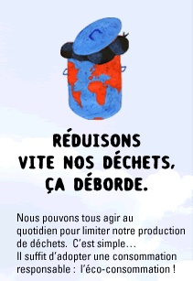
PHRASES UTILES 1; niveaux 3-4b

titta på den där kvinnan där borta ! | regarde cette femme là-bas !
vem är den där konstiga kvinnan ? | c’est qui cette femme bizarre ?
det är en före detta mästarinna i simning | c’est une ancienne championne de natation
jaha, verkligen ? | ah oui, vraiment ?
ja, men hon har haft många problem | oui, mais elle a eu beaucoup de problèmes
är det hon som har förlorat hela sin familj ? | c’est elle qui a perdu toute sa famille ?
ja, hennes man lämnade henne | oui, son mari l’a laissée
och hennes barn ? | et ses enfants ?
hennes son dog i en olycka | son fils est mort dans un accident
och hennes två döttrar ? | et ses deux filles ?
hennes två döttrar bor i Australien | ses deux filles habitent en Australie
kommer de aldrig och besöker deras mamma ? | elles ne viennent jamais voir leur mère ?
nej, jag tror inte det | non, je ne crois pas
det är tragiskt | c’est tragique
ja, hon hade ett vackert hus på landet | oui, elle avait une belle maison à la campagne
var hon rik också ? | elle était riche aussi ?
ja, hon hade en stor förmögenhet | oui, elle avait une grosse fortune
det är hennes man som har stulit allt | c’est son mari qui a tout piqué
det är en verklig skitstövel den killen | c’est un vrai salaud ce mec
och vad gör hon idag ? | et qu’est-ce qu’elle fait aujourd’hui ?
hon har inga pengar, inget arbete, hon har ingenting | elle n’a pas d’argent, pas de travail, elle n’a rien
och var bor hon? | et elle habite où ?
hon lever hos sin syster | elle vit chez sa soeur
hon tigger ofta pengar | elle fait souvent la manche
ger du henne pengar ? | tu lui donnes de l’argent ?
nej, aldrig, men jag borde | non, jamais, mais je devrais
stackars kvinna, jag tycker synd om henne | pauvre femme, je la plains
ja, vilket tragiskt livsöde | oui, quelle destin tragique
hon är mycket olycklig | elle est très malheureuse
men hon är i god hälsa lyckligtvis | mais elle est bonne santé heureusement
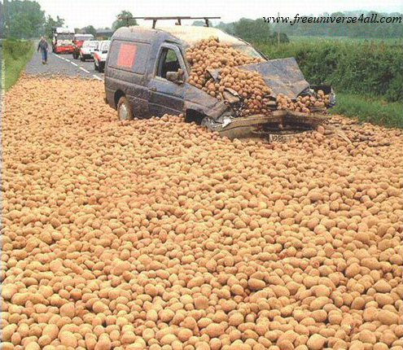
PHRASES UTILES 1; niveaux 3-4c

usch, vilka hemska gardiner! | berk, quels rideaux affreux!
ja, verkligen | oui, vraiment
vem tror du bor bakom dessa gardiner? | à ton avis, qui habite derrière ces rideaux ?
det är säkert en ungkarl | c’est certainement un homme célibataire
eller så är det en gammal man utan smak | ou sinon c’est un vieil homme sans goût
det kanske är en bortskämd pojke | c’est peut-être un garçon gâté
det är snarare en ung flicka | c’est plutôt une jeune fille
och titta där! vilka fina gardiner! | et regarde là ! quels jolis rideaux !
ja, otroligt vackra | oui, incroyablement beaux!
vem bor där tror du? | à ton avis, qui habite là ?
tja, det är troligen ett ungt par | eh ben, c’est probablement un jeune couple
de har antagligen två barn | ils ont sans doute deux enfants
de har båda två goda yrken | ils ont tous les deux de bonnes professions
de tjänar mycket pengar | ils gagnent beaucoup d’argent
de gillar mode och vackra saker | ils aiment la mode et les belles choses
de är ungefär 30 år | ils ont environ 30 ans
om inte så är det ett gammalt par | sinon, c’est un vieux couple
ett pensionerat par kanske | un couple de retraités peut-être
frun är väldigt ordningsam | la dame est très ordonnée
mannen är ganska lat | l’homme/le mari est très paresseux
de har varit gifta i minst 40 år | ils ont été mariés au moins 40 ans
de har båda arbetat i affär | ils ont tous les deux travaillé dans un magasin
de har ett barn och tre barnbarn | ils ont un enfant et trois petits-enfants
de går sällan ut | ils sortent rarement
de föredrar lugna kvällar framför teven | ils préfèrent des soirées calmes devant la télé
frun har körkort | la dame a son permis de conduire
de har en gammal Renault | ils ont une vieille Renault
mannen har käpp och går dåligt | l’homme a une canne et marche mal
frun städar varje dag | la dame fait le ménage tous les jours
mannen röker pipa | l’homme fume la pipe
